 Nivel Secundario Básico y Orientado – Date: May, 3 and May, 10 ,2024- ---
Teacher: Adriana Videla
-Student´s name:……………………………………….. Course: 4° Año ” B “-
I Cuatrimestre - : Unit 1:” Eating well, living well”
.Quantifiers and Countable and Uncountable Nouns (Cuantificadores y sustantivos Contables y no Contables)
. Imperativos y consejos de sobre comer sano.
. Presente simple en sus tres formas
.Recognition of specific vocabulary and structures learnt in this unit.

Ciclo Lectivo 2024.( 4 Clases del mes de mayo. Duración: 1 mes)
Topics : “Quantifiers y Countables and uncountable Nouns” (Cuantificadores y sustantivos Contables y no Contables)
CAPACIDAD GENERAL: COMUNICACIÓN-
CAPACIDAD GENERAL: RESOLUCIÓN DE PROBLEMAS.
OBJETIVO GENERAL:QUE EL ALUMNO SEA CAPAZ DE RESOLVER SITUACIONES RELACIONADAS CON PEDIDOS DE COMIDAS Y BEBIDAS EN UN RESTAURANT UTILIZANDO LOS CONCEPTOS Y CAPACIDADES LINGUÍSTICAS DEL IDIOMA EXTRANJERO: INGLÉS)
READ:LEER:
EXPLANATION : EXPLICACIÓN:
Countable Nouns(Sustantivos Contables): Los sustantivos contables son los que se pueden contar y separa en unidades.
For example: lápices, libros, naranjas, manzanas, etc(pencils,books, oranges, apples, etc.)
-Y la pregunta se formula utilizando al inicio de la misma las palabras: How many….?
-How many apples are there in the basket? (¿Cuántas manzanas hay en la canasta?)
Uncountable Nouns(Sustantivos No contables):Los sustantivos no contables son los que no se pueden dividir por unidad, si no que es un entero. Por lo general los líquidos, la mercadería envasada en bolsas y paquetes:
Activities:
1-“Reading Comprehension”: Read the texts and 1° :A:Unir las descripciones con los párrafos,B: La descripción de Mr. Smith debes realizarla vos siguiendo el formato de las otras descripciones. Solo que cambia el vocabulario.C:Colocar el número al lado del vocabulario correspondiente.
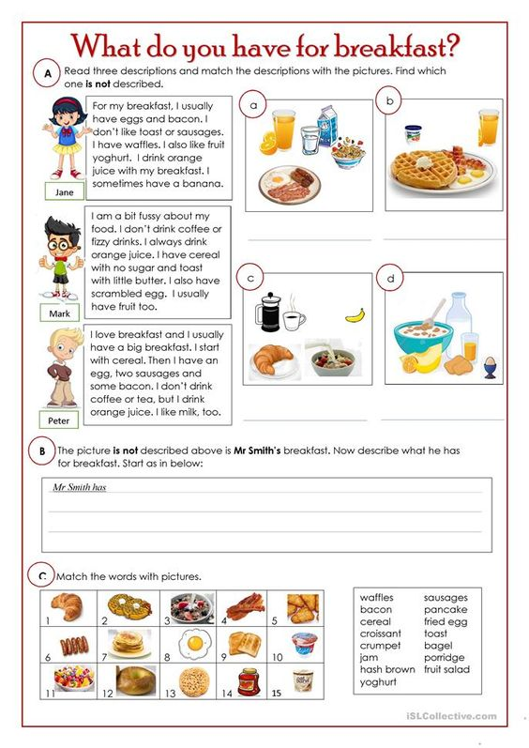

2-Classify the nouns from the exercise N° 1 “C” in countable /uncountable in the box. (Clasificar todos los sustantivos del ejercicio N°:1 (alimentos y bebidas) en contables /no contables en el siguiente cuadro)
Countable nouns | Uncontable nouns
COOKIES | CRISPS

EXPLANATION : EXPLICACIÓN:
“THE INDEFINITE ARTICLE AND THE QUANTIFIERS”: EL ARTÍCULO INDEFINIDO Y LOS CUANTIFICADORES
THE INDEFINITE ARTICLE: EL ADJETIVO INDEFINIDO
a/an: un /una ( artículo indefinido)
Se utiliza antes de sustantivos contables singulares. La “a” es lo mismo que la “an” la “n“ se agrega después de la “a” cuando lo que sigue empieza con una vocal.
FOR EXAMPLE:
- a book (un libro)
artículo la siguiente palabra empieza con consonante y es un sustantivo contable singular
indefinido

- an apple (una manzana)
vocal
artículo indefinido “a” se le agrega la “n” porque la palabra que sigue empieza con vocal
EXPLANATION : EXPLICACIÓN:
THE QUANTIFIERS: LOS CUANTIFICADORES
-some(algunos/algunas):se utiliza con sustantivos contables plurales y en sust. No contables. y por lo general en oraciones afirmativas.
- There are some tomatoes: Hay algunos tomates (sust. Contable plural)
-There is some juice: Hay algo de algo de jugo (sust. No contable)
-any(algún, algunos/as, nada: se utiliza con sustantivos contables plurales y en sust. No contables en oraciones interrogativas y en oraciones negativas, nunca en oraciones afirmativas.
-Are there any cookies in the pot?( ¿ Hay algunas galletas en el frasco?)(cookies: sust. contable plural)
-No,there aren´t any cookies .
-Is there any wine in the fridge?(¿Hay algo de vino en la heladera?)(wine: sust no contable)
-No,there isn´t any wine.
3-Complete with a/an, some, any in the blanks of the dialogues (Completar con el artículo indefinido: a/an, y con los cuantificadores: some/any dentro de los espacios de los diálogos).
Importante: vuelve a leer la teoría antes de realizar cada ejercicio.
1-
A: I´d like to have………………….chocolate cookies, please. (Me gustaría llevar algunas galletas de chocolate, por favor)
B: How many would you like? (¿Cuántas te gustarían?)
2-
A:My brother doesn´t eat………………….meat He´s a vegetarian.( My hermano no come nada de carne)
B:I usually eat …………………… toast and jam for breakfast.(Yo usualmente una tostada y jamón en el desayuno)
3-
A: Do you have…………………margarine at home, dear? (¿Hay algo de margarina en casa, querida?)
B: Yes, we do. We have two tubs.( Sí, si hay. Tenemos dos paquetes)
4-
A: My parents never drink……………………coffee or tea. (Mis padres nunca toman café ó té)
B: Oh, sorry. I didn´t know. (Perdón. No sabía)
5-
A: I´d like to have……………………….big Cesar salad and ………………….apple pie for dessert. ( Me gustaría pedir una ensalada Cesar y un pastel de manzana).
B: Ok, I´ll take the order (Ok, tomaré el pedido).

4-DO THE FOLLOWING ACTIVITIES.(Realizar las siguientes actividades de cierre de guía)
Let´s revise all the topics: Repasamos todos los temas vistos en la Guía N° 2
A- Mirar las imágenes y escribir los sustantivos en la columna correcta: contables ó no contables.
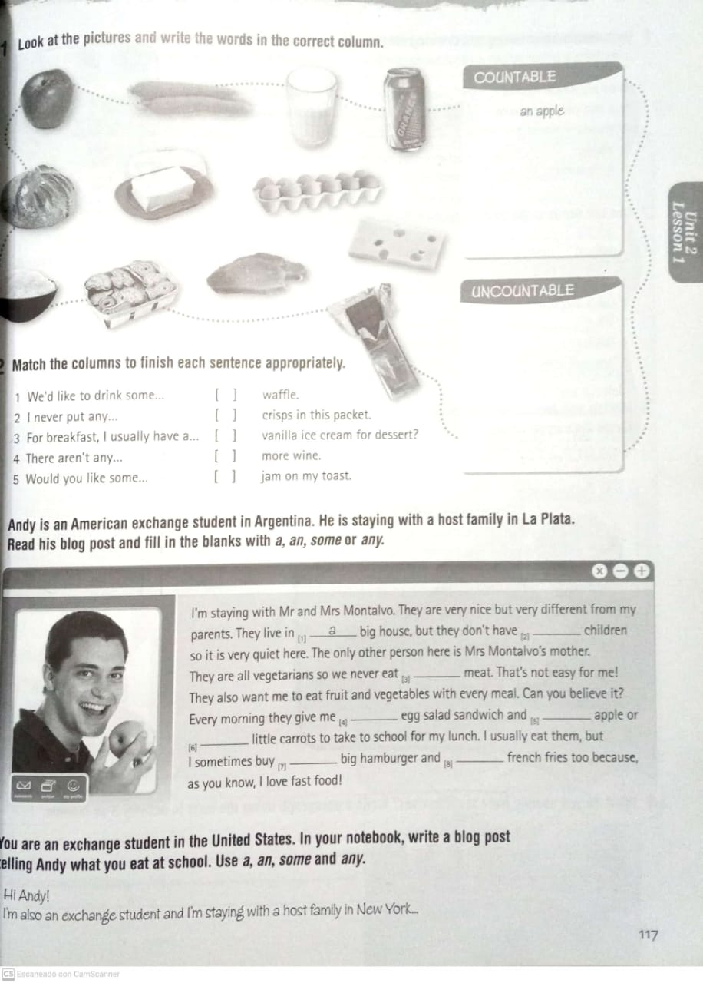

D-Escribir un párrafo contándole a Andy las comidas y bebidas que consumís usualmente en el Colegio.Usar:a,an,some,any
B- Unir una columna con otra para formar oraciones apropiadas.
C-Completar con: a,an,some,any

